Semaine 3- Français

J1 – Conjugaison – Le verbe
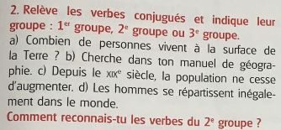

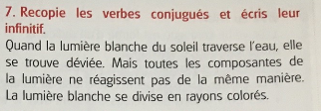

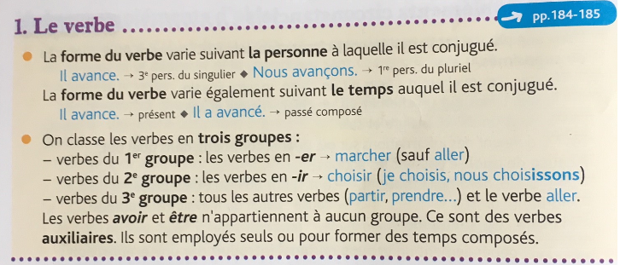
Ecris 2 phrases en utilisant un verbe du groupe 1, 2 phrases en utilisant un verbe du groupe et 2 phrases en utilisant un verbe du groupe 3.

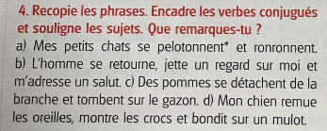
J2 – Le sujet
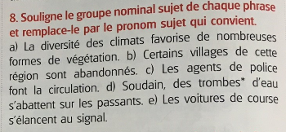

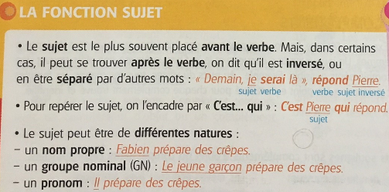

J3 – Vocabulaire – Les familles de mots
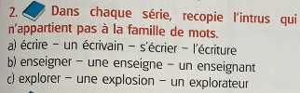
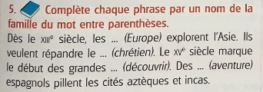
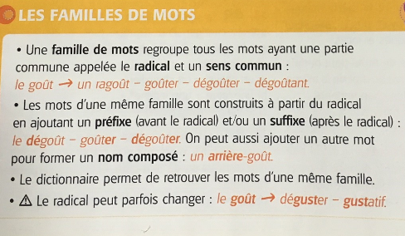

Ecris un court texte de 5 lignes dans lequel tu expliques ce que tu aimerais faire quand le confinement sera fini.
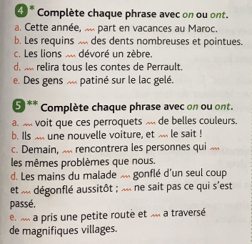
J4 – Orthographe – Choisir entre on et ont

